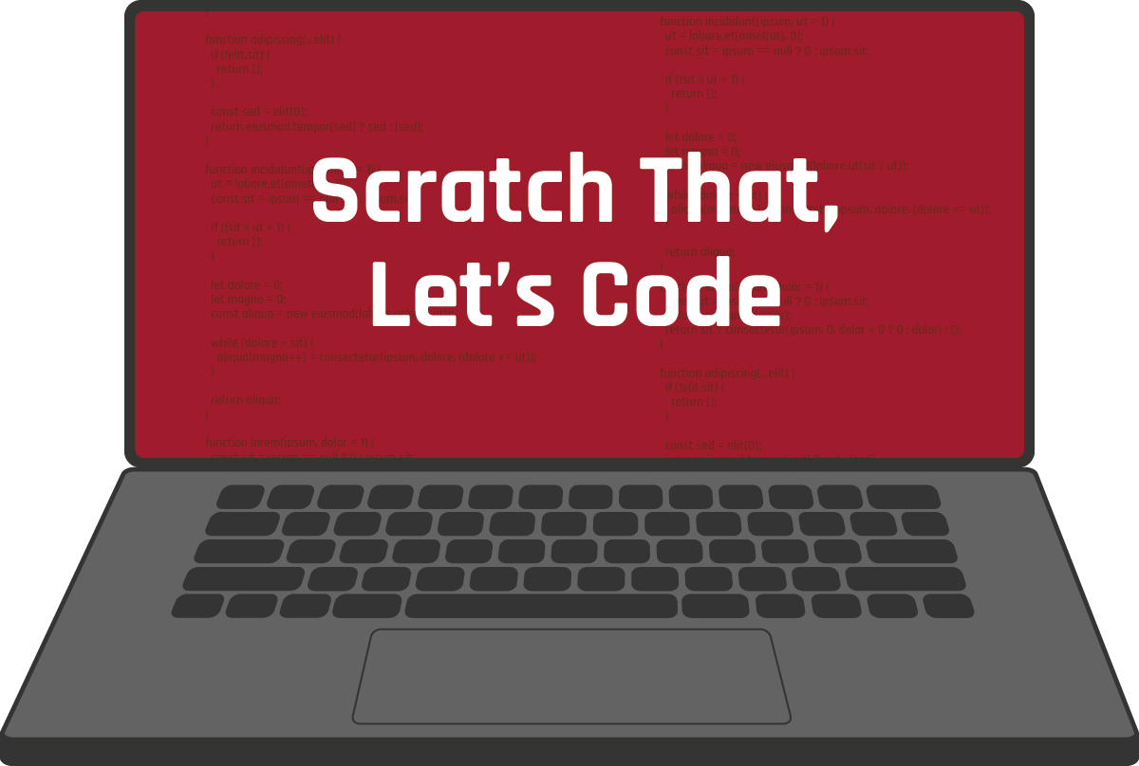

CONTENIDO
Visión general de Borra eso, vamos a codificar _________________________________ | 3
Materiales
Instrucciones
Actividad 1: Anima tu nombre ______________________________________________ | 5
Actividad 2: Juego de reventar globos ________________________________________ | 6
¿Cómo me siento? ¿En qué estoy pensando? __________________________________ | 7
Ampliación _____________________________________________________________ | 9
Fuentes ________________________________________________________________ | 10

BORRA ESO, VAMOS A CODIFICAR
La codificación es una especialidad dentro del campo de la informática en el grupo de carreras de tecnología de la información. La codificación consiste en decirle a una computadora, a una aplicación o a cualquier dispositivo electrónico cómo debe comportarse. Piensa en esto: ¿Cómo sabe tu smartphone qué hacer cuando abres una aplicación o cambias un ajuste? Se trata de una serie de comandos codificados por un programador informático. Este programador escribió un código que le dice al programa que responda de una manera determinada cuando se toca un botón o se conmuta un ajuste. Como programador informático, puedes escribir código para crear prácticamente cualquier programa que te propongas. Este proceso implica mucha resolución de problemas y pensamiento crítico. Piensa que escribir código es como construir con bloques.

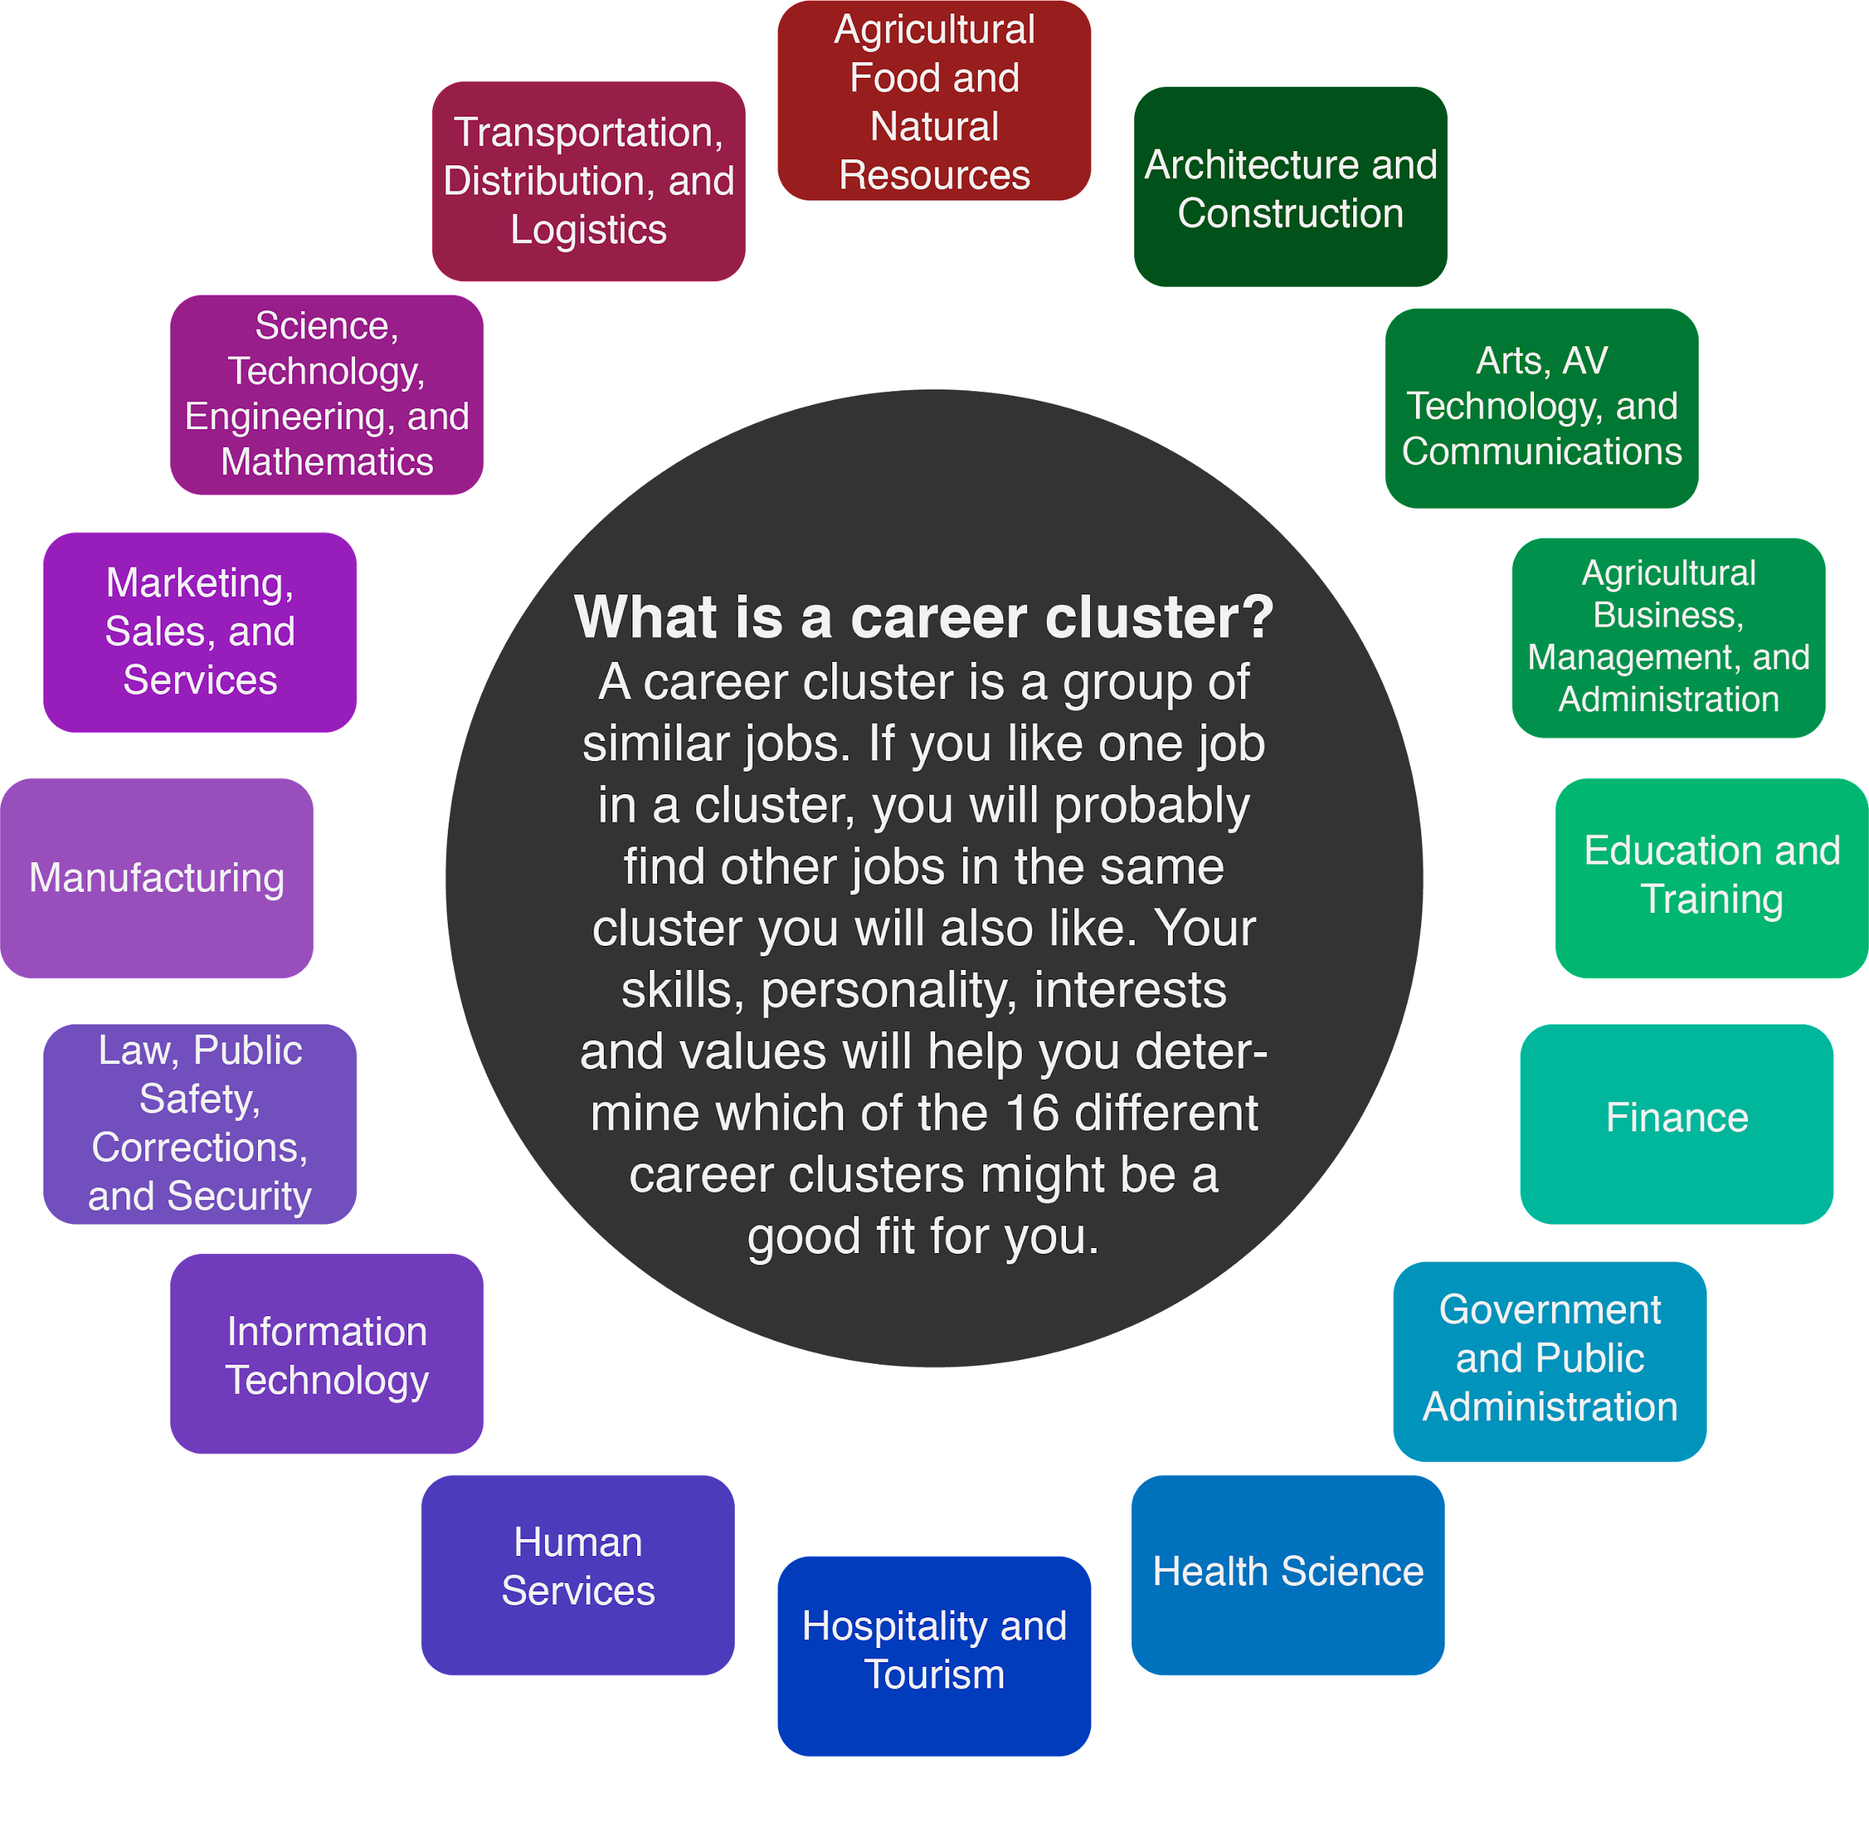

Hay muchas razones para aprender informática. La tecnología forma cada vez más parte de la vida, y la informática es un campo profesional en crecimiento. De hecho, está creciendo tan rápido que no hay suficientes personas con títulos de informática para cubrir los puestos de trabajo disponibles (Metha & Uhlig, 2017). Los profesionales de este campo también están muy bien pagados. En 2019, el salario medio de alguien que trabaja en informática fue de 93,620 dólares (US BLS, 2019).

Las siguientes actividades te guiarán en la escritura de tu primer código. Mientras trabajas en las actividades, recuerda que la codificación consiste en probar diferentes soluciones y hacer cambios hasta que el código funcione como tú quieres. No te preocupes si no lo haces bien a la primera: los programadores informáticos rara vez lo hacen. ¡Sigue probando hasta que encuentres una solución que funcione!

Materiales

Acceso a Internet
- Nuevo enlace de la actividad Name Scratch (https://tinyurl.com/Newnamescratch)
- Actividad 1: Anima tu nombre Enlace de Google Slides
- Nuevo enlace de la actividad Clicker Scratch(https://tinyurl.com/Newclickergame)
- Actividad 2: Juego de reventar globos Enlace de Google Slides
- Una hoja de papel en blanco (opcional)
- Algo para escribir (opcional)

Instrucciones
- Comienza con la Actividad 1: Anima tu nombre en la página 5.
- Pasa a la Actividad 2: Juego de reventar globos en la página 6.
- Cuando termines ambas actividades, completa la reflexión ¿Cómo me siento? "¿Qué estoy pensando?" en la página 7.
- Consulta más actividades de codificación y carreras informáticas en la sección Ampliar de la página 9.

ACTIVIDAD 1: ANIMA TU NOMBRE
En esta actividad, utilizarás un programa llamado Scratch para animar tu nombre. Comienza abriendo este enlace de Google Slides: Actividad 1: Anima Tu nombre. A continuación, navega hasta este enlace de Scratch https://tinyurl.com/Newnamescratch. Sigue las instrucciones de las diapositivas de Google para aprender a utilizar las combinaciones de códigos para hacer que las letras se muevan, cambien de color y reproduzcan sonidos.
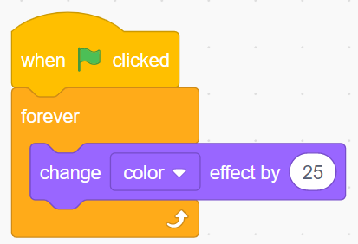
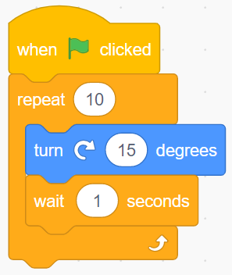
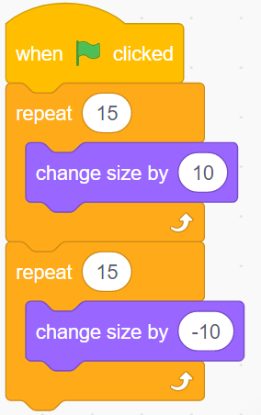

ACTIVIDAD 2: JUEGO DE REVENTAR GLOBOS
En esta actividad, utilizarás Scratch para crear ¡tu propio juego! Comienza abriendo este enlace de Google Slides: Actividad 2: Juego de reventar globos. A continuación, navega hasta el siguiente enlace de Scratch: https://tinyurl.com/Newclickergame. Sigue las instrucciones de las diapositivas de Google para aprender cómo puedes utilizar diferentes combinaciones de código que respondan a acciones, como hacer clic, para construir un juego. Mientras trabajas, piensa en cómo podrían codificarse otros juegos. Cuando hayas terminado, puedes incluso retar a tus amigos y familiares a jugar al juego que has creado.
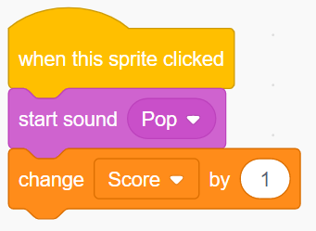
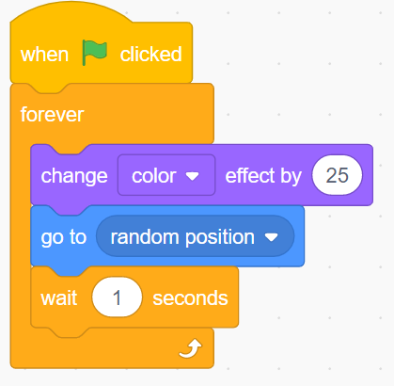

¿CÓMO ME SIENTO? ¿EN QUÉ ESTOY PENSANDO?
Una vez terminadas ambas actividades, prueba a utilizar la estrategia ¿Cómo me siento? ¿Qué estoy pensando? para reflexionar sobre lo que has aprendido mientras codificabas con Scratch.
Materiales
- Página de estrategia ¿Cómo me siento? "¿Qué estoy pensando?" (o una hoja en blanco)
- Algo para escribir
Instrucciones
- Imprime la página 8 de este paquete. Pide apoyo a otro miembro de tu casa si necesitas ayuda para imprimir. Si la impresión no es una opción, dibuja una línea en el centro de una hoja de papel en blanco como se muestra en la página 8.
- En la columna de la izquierda, "¿Cómo me siento?" reflexiona sobre tus sentimientos acerca de tu exploración con la codificación. ¿Disfrutaste de cada actividad? ¿Por qué o por qué no?
- En la columna de la derecha, "¿Qué estoy pensando?", reflexiona sobre tus pensamientos actuales. ¿Crees que podrías codificar algo más complejo? ¿Tendrás en cuenta esta exploración a la hora de considerar tu futura carrera?

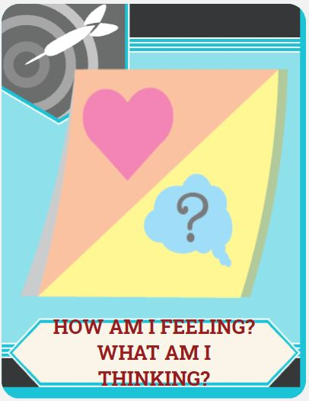

¿CÓMO ME SIENTO? | ¿EN QUÉ ESTOY PENSANDO?
- ¿Disfrutaste de las actividades?  - ¿Por qué o por qué no? | - ¿Crees que podrías codificar algo más complejo?  - ¿Tendrás en cuenta esta exploración a la hora de considerar tu futura carrera?

AMPLIACIÓN
¿Quieres probar más actividades de codificación? Ve a scratch.mit.edu/ideas y elige un tutorial o una guía de actividades que te parezca interesante. Puedes crear una historia, hacer música o incluso animar un personaje. Los tutoriales te guían por cada paso. ¡Prueba todos los que quieras!

¿Quieres saber más sobre lo que significa ser programador informático? Consulta Mi próximo movimiento (tinyurl.com/MNMprogrammer) para descubrir más sobre los programadores, lo que hacen, y los conocimientos, habilidades y destrezas que se necesitan en este campo.

¿Sabías que la programación no es la única especialidad del grupo de Tecnologías de la Información? Consulta tinyurl.com/MNMallcareers para ver todas las demás opciones de carreras informáticas de este grupo.

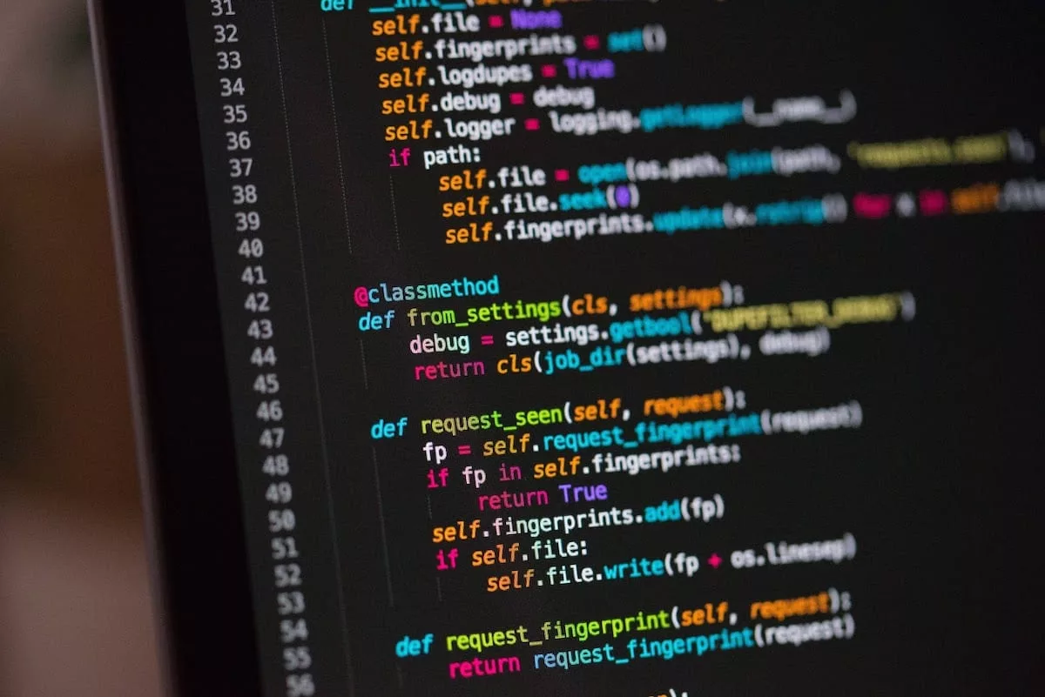
Codificación [Fotografía]. (2019). ¿Por qué debería aprender a codificar?, Career Karma Joshua Weinstein. (Comp.).

FUENTES
A continuación se enumeran las fuentes que se vincularon a lo largo de la actividad. Proporcionar una lista de fuentes nos permite dar crédito al trabajo que ha hecho otra persona.
Centro K20 (s.f.). ¿Cómo me siento? ¿En qué estoy pensando? Estrategias. https://learn.k20center.ou.edu/strategy/fc74060730ea745c8c4f356aa200edfb
Metha, K., & Uhlig, R. (2017). Licenciaturas en administración de empresas e informática: ingresos, seguridad laboral y satisfacción en el trabajo. Revista americana de educación empresarial, 10(1).
Mi próximo movimiento (s.f.) Todas las carreras. https://www.mynextmove.org/find/browse?c=0
Mi próximo movimiento (s.f.) Programadores informáticos. https://www.mynextmove.org/profile/summary/15-1131.00
MIT Media Lab (s.f.) Ideas. Scratch. https://scratch.mit.edu/ideas
Oficina de Estadísticas Laborales de EE.UU. (2019). Estadísticas de empleo ocupacional, mayo de 2019. Estimaciones nacionales de empleo y salarios en el sector de la educación en Estados Unidos. http://www.bls.gov/OES/current/oes_nat.htm#15-0000

